DRU 6. 4. do 10. 4. 2020
1. in 2. ura
Torej lepote, ki jih je ustvarila narava, imenujemo NARAVNA dediščina.

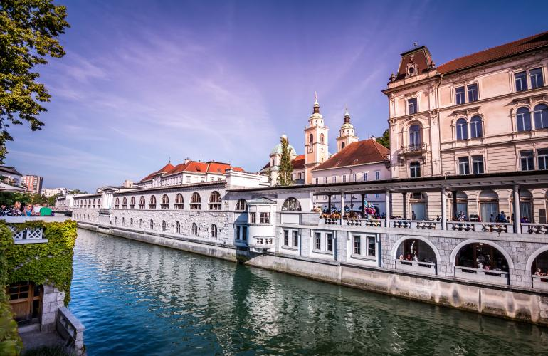
Mnogo lepih stavb, spomenikov, mostov itd, pa je ustvaril tudi človek. Tiste, ki jih narod povezuje s svojo zgodovino in svojo kulturo, imenujemo KULTURNA dediščina. Na sliki vidiš primere slovenske kulturne dediščine v Ljubljani. Ustvaril jih je svetovno znan slovenski arhitekt Jože Plečnik. Jih prepoznaš, kaj ne?
Tromostovje Ljubljanska tržnica

Kulturna dediščina pa so tudi značilna hrana, ljudski plesi, ljudske pesmi, šege in navade. Šege so vedenje ljudi ob določenih praznikih. Recimo jurjevanje, praznik začetka pomladi.
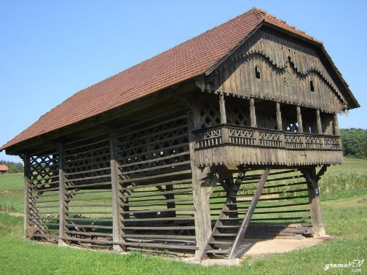
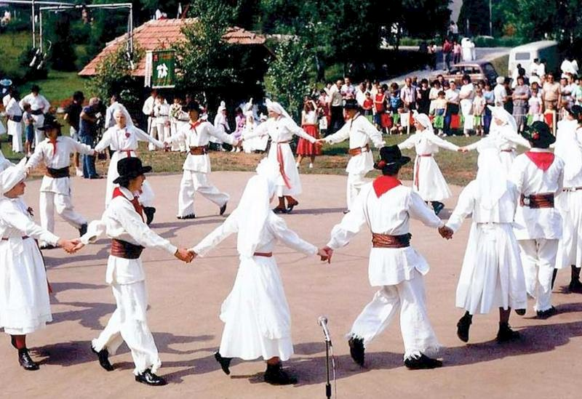
jurjevanje potica kozolec

- Zapiši v zvezek.

- KULTURNA DEDIŠČINA datum
To so predmeti, stavbe, mostovi, umetnine, ki jih je ustvaril človek in jih narod povezuje s svojo zgodovino in kulturo. Kulturna dediščina pa so tudi ljudski plesi, pesmi, značilna hrana, šege in navade.
Primer v Ljubljani je Tromostovje in Ljubljanska tržnica, ki ju je ustvaril arhitekt Jože Plečnik.

- Čas za malo spletnega potepanja po Sloveniji. Raziskujemo naravno in kulturno dediščino.

Na spletni strani I FEEL SLOVENIJA si izberi enega od primerov naravne dediščine Slovenije, o njem preberi in ga tako bolje spoznaj. Prav enako naredi še za enega od primerov kulturne dediščine.
Napotki za popotovanje so:
- greš na povezavo https://www.slovenia.info/sl
- poiščeš zavihek Destinacije
- izbereš del Slovenije, ki te zanima
- pritisneš Preberite več
- med predlogi izbereš eno NARAVNO dediščino in eno KULTURNO dediščino

- Ime, kje se nahaja in glavne značilnosti zapiši v zvezek. Lahko natisneš ali narišeš tudi sliko.

Moj primer naravne dediščine:

Kočevsko

Kje je: na jugozahodu Slovenije
Značilnosti:
Kočevsko je skrivnostni gozd, po katerem vodijo prelepe kolesarske in pešpoti.
Ampak previdno, ker je domovanje številnih medvedov.
Del gozda sta tudi pragozd Krokar in Rajhenavski Rog.
V pragozdove ne smemo vstopati, da ostanejo nedotaknjeni.
Pragozd je Krokar je del UNESCOVE dediščine.
V Rajhenavskem Rogu je tudi jelka Kraljica Roga, ki je stara 500 let in ima obseg 500 cm.

Pa smo končali z družbo za ta teden.

